Рекомендации для родителей по теме «День Победы».
Как беседовать с ребенком по теме.

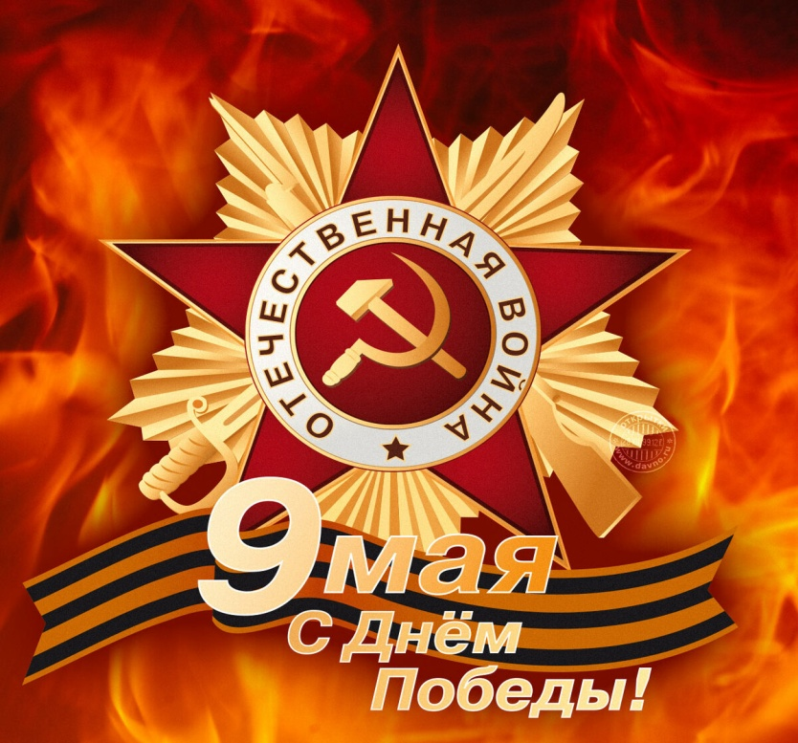

1. Беседу можно начать с вопроса «А ты знаешь, какой скоро праздник?» (это позволит привлечь внимание ребёнка).
Усадите его рядом, словно, хотите раскрыть секрет. Далее начинайте рассказ.
«Когда наши прабабушки и прадедушки были маленькими, может, чуть старше тебя нынешнего, на нашей Родине началась война, так как на неё напали враги, пожелавшие, чтобы все жили по тем правилам, которые
будут ими установлены. Но граждане страны не хотели так жить. Война длилась 4 года и закончилась нашей победой. К сожалению, многие жители погибли. Солдат, воевавших за Родину, награждали боевыми наградами.
После войны их стали называть ветеранами, то есть опытными военными. В честь героев, сражавшихся с врагами, были установлены памятники, а ежегодно, 9 Мая, в день, когда была объявлена наша победа,
празднуется День Победы. В этот день мы поздравляем ветеранов и друг друга с тем, что сегодня живём под мирным небом». Далее объясните ребенку, сколько длилась война. Кто сражался за нашу Родину.
Второй вариант.
«Это случилось давным – давно, когда вас еще не было на свете, и даже ваших мам и пап, ваших бабушек и дедушек тоже. Ваши прабабушки и прадедушки были также молоды, как сейчас ваши мамы и папы. Была страшная война. Весь народ встал на защиту своей Родины, своего Отечества, поэтому ее называют Великой Отечественной войной. Много дней и ночей шла она. Храбро сражались наши солдаты. Ведь они защищали свои семьи, своих детей, свои дома, свою землю, все, что им дорого. И вот наступил долгожданный День Победы. Это был самый радостный
праздник для народа».
2. Как мы отмечаем День Победы?
Утром 9 мая в главных городах России, в Москве и в Санкт-Петербурге, проходят военные парады. Ветераны Великой Отечественной войны надевают ордена и медали, устраивают торжественные шествия по улицам. Люди дарят им букеты цветов. Потом ветераны собираются вместе и вспоминают своих боевых товарищей, то, как они воевали, поют песни военных лет.
В День Победы люди возлагают к военным памятникам венки и цветы.
А вечером, когда стемнеет, начинается Салют Победы. Взлетают в небо разноцветные огни, рассыпаются на множество сверкающих искр. Люди смотрят на эту красоту и радуются. Пусть никогда больше не будет войны! Пусть всегда будет мир!
3. Символы праздника: георгиевская лента, гвоздики.
4. Выучите с ребенком стихи о празднике.

Майский праздник — День Победы
Отмечает вся страна.
Надевают наши деды Боевые ордена.
Их с утра зовёт дорога
На торжественный парад.
И задумчиво с порога
Вслед им бабушки глядят. (Белозёров Т.);

В небе праздничный салют,
Фейерверки там и тут.
Поздравляет вся страна
Славных ветеранов.
А цветущая весна
Дарит им тюльпаны,
Дарит белую сирень.
Что за славный майский день? (Н. Иванова);

Мир и дружба всем нужны,
Мир важней всего на свете,
На земле, где нет войны,
Ночью спят спокойно дети.
Там, где пушки не гремят,
В небе солнце ярко светит.
Нужен мир для всех ребят.
Нужен мир на всей планете! (Н. Найдёнова).

Что такое День Победы?
Это утренний парад:
Едут танки и ракеты,
Марширует строй солдат.
Что такое День Победы?
Это праздничный салют:
Фейерверк взлетает в небо,
Рассыпаясь там и тут.
Что такое День Победы?
Это песни за столом,
Это речи и беседы,
Это дедушкин альбом.
Это фрукты и конфеты,
Это запахи весны…
Что такое День Победы —
Это значит — нет войны (А. Усачёв).

5. Выучите физкультминутку:
«На параде»
Как солдаты на параде, (встаем по стойке смирно)
Мы шагаем ряд за рядом, (маршируем)
Левой — раз, левой — раз,
Посмотрите все на нас.
Все захлопали в ладошки — (хлопаем в ладоши)
Дружно, веселей!
Застучали наши ножки (стучим ножками на месте)

Посмотрите с малышом мультфильм
Советские мультфильмы:
Солдатская сказка (1983) сказки Паустовского
https://youtu.be/ucAGfi006_g спомощью @YouTube

